高一年级第一学期指数函数、对数函数、幂函数练习卷
1.三个数大小的顺序是（ ）
A． B. C． D.
2.已知2^{x}＝7^{2y}＝A，且＋＝2，则A的值是
A．7 B．7 C．±7 D．98
3.若a>0且a≠1，且，则实数a的取值范围是 （ ）
A．0<a<1 B． C． D．或a>1
4.函数y= log₂ ( x² – 5x – 6 )单调递减区间是（ ）
A． B． C． D．()
5.若，则与的大小关系是 （ ）
A．> B．< C．= D．与的大小不确定
6.若函数y = log| x + a |的图象不经过第二象限，则a的取值范围是（ ）
A ( 0，+ ∞ )， B [1，+ ∞ ) C ( – ∞，0 ) D ( – ∞，– 1 ]
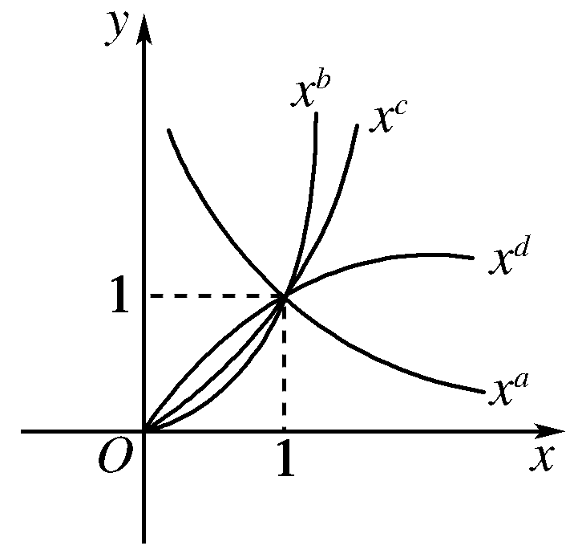
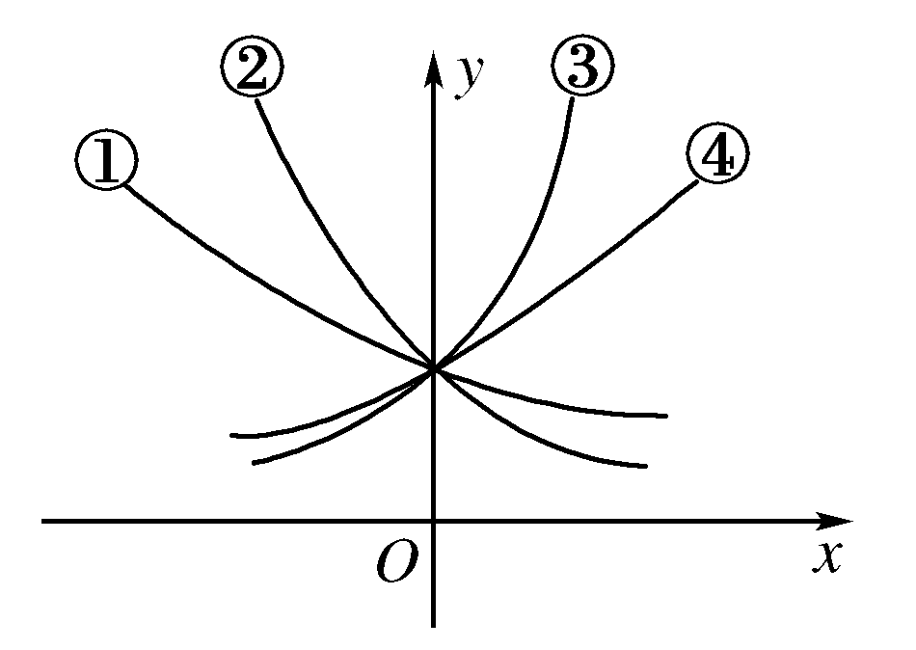
7指数函数y＝a^{x}的图象如下图所示，则分别对应于①②③④的a的值为( )
A．1/3，1/2,2,3 B.，，3,2
C．3,2，， D．2,3，，
8.幂函数$y=x^{a},y=x^{b},y=x^{c},y=x^{d}$在第一象限的图象如上图所示，则a，b，c，d的大小关系是( )A．a>b>c>d B．d>b>c>aC．d>c>b>a D．b>c>d>a
9.函数$y={\left(\frac{1}{3}\right)}^{x^{2}−2x}$的值域是( )A．[－3,3] B．(－∞，3] C．(0,3] D．[3，＋∞)
10. 设$f(x)=(m−1)x^{m^{2}−2}$，如果f(x)是正比例函数，则m＝________，如果f(x)是反比例函数，则m＝________，如果f(x)是幂函数，则m＝________.
11.已知函数，若，则 ．
12.函数的单调减区间是 ．
13.已知函数 的定义域为，则实数的取值范围是________________________.
14设a＝lg e，b＝(lg e)²，c＝lg，则a，b，c的从大到小的顺序是________>________>________.
$\text{16}\text{.}\text{已知}−\frac{3}{2}≤x≤\frac{5}{2}, \text{化简：}$$\sqrt{4x^{2}+\text{12}x+9}+\sqrt{4x^{2}−\text{20}x+\text{25}}=$15设x∈(0,1)时，y＝x^{p}(p∈R)的图象在直线y＝x的上方，则p的取值范围是_______．

$y=(m^{2}−m−1)x^{\frac{1}{2}m+1}$
17幂函数 ，当x∈(0，＋∞)时为增函数，则实数m的值为 ．
$\begin{aligned} \\ \begin{matrix} & \text{已知}\text{log}\end{matrix}7⋅\text{log}9⋅\text{log}a=\text{log}\frac{1}{2}则a\text{的值}\end{aligned}$18.设方程x²－x＋2＝0的两个根分别为α，β，则log₄的值为 ．
19. 为 .
20.计算：(1) $\text{lg}5^{2}+\frac{2}{3}\text{lg}8+\text{lg}5\text{lg}\text{20}+(\text{lg}2)^{2}=$
$(2)\frac{{\text{log}}_{\text{27}}\text{16}}{{\text{log}}_{3}4}=$$(3)5^{1−{\text{log}}_{0\text{.}2}3}=$

$（4）3^{\frac{1}{2}}−{\text{27}}^{\frac{1}{6}}+{\text{16}}^{\frac{3}{4}}−2×{\left(8^{−\frac{2}{3}}\right)}^{−1}+\sqrt[5]{2}×{\left(4^{−\frac{2}{5}}\right)}^{−1}=$

21已知函数f(x)＝lg(1＋x)＋lg(1－x)．(1)求函数f(x)的定义域；(2)判断函数f(x)的奇偶性；
(3)若f(x)＝lg g(x)，判断函数g(x)在(0,1)内的单调性并用定义证明．

22.已知幂函数$y=x^{p−3}$ (p∈N*)的图象关于y轴对称，且在(0，＋∞)上是减函数，求满足$(a−1)^{\frac{p}{3}}<(3+2a)^{\frac{p}{3}}$的a的取值范围．

答案1-9ABDCBCBDC
10. $m=±\sqrt{3},m=±1,m=2$ 11. 6 12 （-∞，2） 13. $a>\frac{5}{3}或a≤1$
14. a>c>b 15. p<1 16. 8 17. m=2或 m=-1 18. $\frac{1}{2}$ 19. $\frac{\sqrt{2}}{2}$
20 . 3 ， $\frac{2}{3}$ ，15 ， 6
$$\begin{aligned}\text{21}\text{.}\text{解：（}1\text{）由题意得：}f(x)\text{的定义域为}\left(−1,1\right) \\ （2）∵f(x)=\text{lg}(1−x^{2})\begin{matrix} & ∴f(−x)=f(x)\end{matrix} \\ ∴\text{函数}f(x)\text{为偶函数} \\ （3）∵f(x)=\text{lg}g(x)\begin{matrix} & ∴g(x)=1−x^{2}\end{matrix} \\ \text{任取}0<x_{1}<x_{2}<1,则g(x_{1})−g(x_{2})=1−x_{1}−1+x_{2}=x_{2}−x_{1} \\ ∵0<x_{1}<x_{2}<1\begin{matrix} & \end{matrix}∴g(x_{1})>g(x_{2}) \\ ∴g(x)\text{在区间（}0,1\text{）上单调递减}\end{aligned}$$
$$\begin{aligned}\text{22}\text{.}\text{解：由题意得：}p−3\text{为偶数且}p−3<0,又p∈N^{} \\ \begin{matrix} & \begin{aligned}∴p=1 \\ ∴(a−1)^{\frac{1}{3}}<(3+2a)^{\frac{1}{3}}\end{aligned}\end{matrix} \\ \begin{matrix} & ∴a−1<3+2a\begin{matrix} & 即a>−4\end{matrix}\end{matrix} \\ \begin{matrix} & & ∴a∈(−4,+∞)\end{matrix}\end{aligned}$$

